УПРАВЛІННЯ ОСВІТИ, НАУКИ ТА МОЛОДІ
ВОЛИНСЬКОЇ ОБЛАСНОЇ ДЕРЖАВНОЇ АДМІНІСТРАЦІЇ
ЛУЦЬКИЙ ПЕДАГОГІЧНИЙ КОЛЕДЖ
Циклова комісія фізико-математичних дисциплін

МЕТОДИЧНІ РЕКОМЕНДАЦІЇ
ЩОДО ОРГАНІЗАЦІЇ
ПРАКТИЧНИХ І ЛАБОРАТОРНИХ ЗАНЯТЬ З ФІЗИКИ

ВИКОНАННЯ КОМП'ЮТЕРНИХ
ФРОНТАЛЬНИХ ЕКСПЕРИМЕНТІВ
З ФІЗИКИ

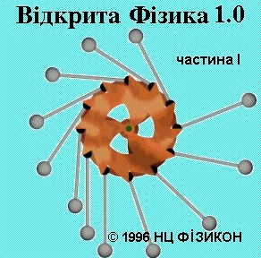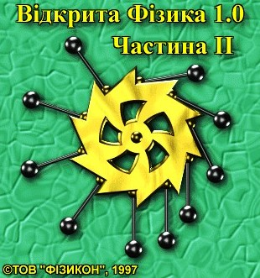

Селюк П.І., викладач-методист

Луцьк – 2017 рік
Автор:

© Селюк П. І. – викладач-методист, викладач фізики та інформатики, Луцький педагогічний коледж.

Збірник містить інструкції необхідні для виконання фронтальних експериментів з фізики.
Збірник розрахований для використання при вивченні курсу “ Фізика ”, на заняттях та гуртках з фізики. Для вчителів, учнів шкіл.

Анотація

Учбовий комп'ютерний курс "Відкрита Фізика" відповідає програмі курсу фізики для загальноосвітніх закладів України.
Курс рекомендується:
- учням середніх шкіл, технікумів, ліцеїв, коледжів, студентам не фізичних спеціальностей,
-особам, що самостійно вивчають фізику,
-абітурієнтам при підготовці для вступання до ВУЗу,
-викладачам загальноосвітніх учбових закладів.
Курс складається з окремих модулів - комп'ютерних експериментів. Для кожного експерименту наведені: комп'ютерна анімація, графіки, чисельні результати. Даний курс є сильним засобом інтенсифікації занять і підвищення інтересу учнів до фізики.
Змінюючи параметри і спостерігаючи результат комп'ютерного експерименту, учень може провести інтерактивне фізичне дослідження по кожному експерименту. Відеозаписи роблять курс більш приваблюючим і допоможуть зробити заняття живими і цікавими.
При самостійній роботі без вчителя програма не залишить Вас без допомоги. До кожного комп'ютерного експерименту надане фізичне пояснення явища, що спостерігається. Ці пояснення можна не тільки прочитати на екрані дисплея, але й прослухати. Досить корисні питання чи задачі, які супроводжують кожний експеримент. Учень може ввести в комп'ютер свою відповідь і перевірити себе.
Комп'ютерний курс названо "Відкрита фізика", тому що модульний склад продукту дає велику свободу у виборі експериментів. Надалі передбачено створення відкритих версій на основі новітніх компонентних технологій (ActiveX, Netscape plug-ins, JAVA). Це дозволить створювати відкриті освітні продукти для INTERNET і дистанційної освіти. Вчитель зможе сам складати курс, створювати пояснення до експериментів, придумувати свої задачі і питання.

ФРОНТАЛЬНІ ЕКСПЕРИМЕНТИ З ФІЗИКИ ДЛЯ 10 КЛАСУ

ФРОНТАЛЬНИЙ ЕКСПЕРИМЕНТ № 1
«ВИВЧЕННЯ МОДЕЛІ ІДЕАЛЬНОГО ГАЗА»

Мета роботи: Вивчити рух молекул ідеального газу, з'ясувати залежність швидкості руху молекул від температури газу.

Виконання роботи:
- Відкрити розділ: «Термодинаміка і молекулярна фізика».
- Відкрити модель «Кінетична модель ідеального газу».
- Простежити за рухом молекул ідеального газу.
- Змінити температуру ідеального газу і простежити за рухом молекул при даній температурі.
- Зробити висновок про залежність швидкості руху молекул газу від температури.
- Вирішити задачу до даної моделі.
- Вивчити теорію до даної моделі, відповісти на питання:
  - Що називається тепловим рухом молекул ?
  - Яке визначення можна дати температурі ? Чому ?
- Зробити висновок по даній роботі.
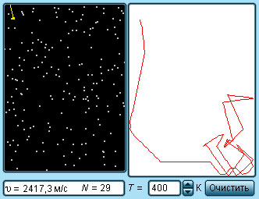
кінетична модель ідеального газу

ФРОНТАЛЬНИЙ ЕКСПЕРИМЕНТ № 2
«СПОСТЕРЕЖЕННЯ ЯВИЩА ДИФУЗІЇ І БРОУНІВСЬКОГО РУХУ»

Мета роботи: Вивчити явище дифузії і броунівський рух
Виконання роботи:
- Відкрити розділ: «Термодинаміка і молекулярна фізика».
- Відкрити модель «Дифузія».
- Простежити явище «Дифузії».
- Натиснути кнопку «Вибір». Збільшити зазор між судинами в 2 рази і, натиснувши кнопку «Старт», простежити за явищем дифузії.
- Відповісти на запитання завдання до даної моделі.
- Зробити малюнок досліду.
- Відкрити теорію по даній моделі. Вивчити текст і відповісти на питання:
  - Що називається довжиною вільного пробігу молекул ?
  - Як залежить дифузія від довжини вільного пробігу молекул ?
- Відкрити модель «Броунівський рух».
- Простежити за рухом броунівської частинки, зробити малюнок її траєкторії руху.
- Відкрити теорію для даної моделі. Вивчити текст і відповісти на питання:
  - Ким була створена молекулярно-кінетична теорія броунівського руху?
  - Як залежить від часу квадрат зсуву броунівської частинки від початкового положення?
- Зробити висновок по даній роботі.
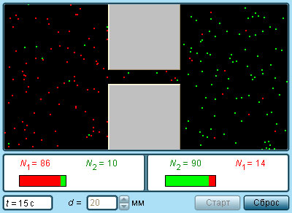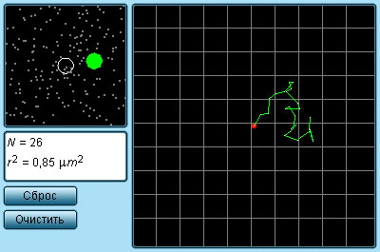
дифузія броунівський рух

ФРОНТАЛЬНИЙ ЕКСПЕРИМЕНТ № 3
«СПОСТЕРЕЖЕННЯ ІЗОПРОЦЕСІВ В ГАЗАХ»
Мета роботи: Вивчити ізопроцеси в газах.
Виконання роботи:
- Відкрити розділ: «Термодинаміка і молекулярна фізика».
- Відкрити модель «Ізобарний процес».
- Змінюючи температуру газу, простежити, як міняється об'єм газу.
- Накреслити графік залежності об'єму від температури при даному тиску.
- Збільшити тиск газу і простежити, як міняється об'єм газу при зміні температури при даному тиску.
- Накреслити графік залежності об'єму газу від температури при цьому тиску в тій же системі координат.
- Вивчити теорію до даної моделі і відповісти на питання:
  - Як запишеться закон Гей-Люссака для 1 Моля ідеального газу ?
- Відкрити модель «Ізохорний процес».
- Змінюючи температуру газу, простежити, як міняється тиск газу при даному об'ємі
- Накреслити графік залежності тиску газу від температури при даному об'ємі.
- Збільшити об'єм газу і простежити, як міняється тиск газу при даному об'ємі від температури.
- Накреслити графік залежності тиску газу від температури при цьому об'ємі в тій же системі координат.
- Вивчити теорію до даної моделі і відповісти на питання:
  - Як запишеться закон Шарля для 1 Моля ідеального газу ?
- Відкрити модель «Ізотермічний процес».
- Змінюючи об'єм газу, простежити, як міняється тиск газу при даній температурі.
- Замалювати графік залежності тиску газу від об'єму при даній температурі.
- Збільшити температуру газу і простежити, як міняється тиск газу залежно від об'єму при цій температурі.
- Замалювати графік залежності тиску газу від об'єму при цій температурі в тій же системі координат.
- Вивчити теорію до даної моделі і відповісти на питання:
  - Як запишеться закон Бойля-Маріотта для 1 Моля ідеального газу.
- Зробити висновок по даній роботі.

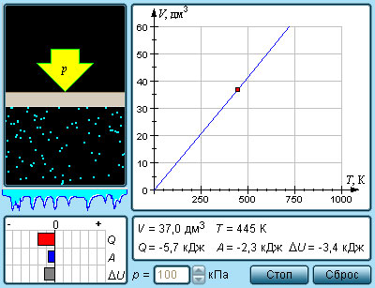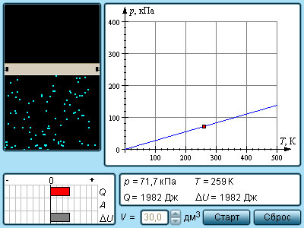
ізобарний процес ізохорний процес

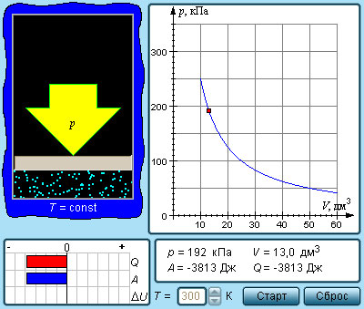
ізотермічний процес

ФРОНТАЛЬНИЙ ЕКСПЕРИМЕНТ № 4
«СПОСТЕРЕЖЕННЯ ЗА ЦИКЛОМ КАРНО»
Мета роботи: Вивчити циклічні процеси в газах на прикладі циклу Карно.
Виконання роботи:
- Відкрити розділ «Молекулярна фізика і термодинаміка»
- Відкрити модель «Цикл Карно»
- Включити кнопку «Пуск» і простежити зміну тиску в тепловій машині залежно від зміни об'єму.
- Замалювати графік циклу Карно і записати значення к.п.д. при даних температурах нагрівача Т₁, холодильника Т₂.
Т₁=………………………….
Т₁=………………………….
$η$ =………………………….
- Змінити Т₁= …………….….. і записати значення к.п.д. $η$ =…………………
- Змінити Т₂= ………………. і записати значення к.п.д. $η$=……………………
- Вивчити теорію до даної моделі і відповісти на питання:
- Який процес називається циклічним або круговим ?
- У чому полягає холодильний цикл ?
- Зробити висновок по даній роботі.
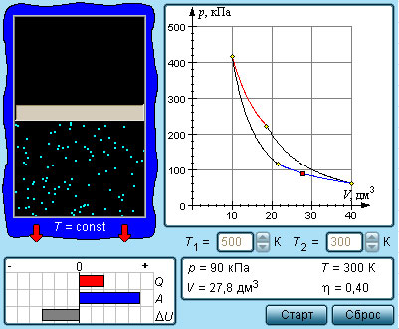
цикл Карно
ФРОНТАЛЬНИЙ ЕКСПЕРИМЕНТ № 5
«ЕЛЕКТРИЧНЕ ПОЛЕ ТОЧКОВИХ ЗАРЯДІВ»
Мета роботи: Вивчити розташування силових ліній електричного поля точкових зарядів.
Виконання роботи:
- Відкрити розділ «Електрика і магнетизм»
- Відкрити модель «Електричне поле точкових зарядів»
- Розглянути силові лінії електричного поля, що створюється двома точковими зарядами. Замалювати дану картинку в зошит.
- Записати значення:
q₁=…………… , q₂=……………….. , r =……………
- Змінити відстань між зарядами. r =………………..
- Розглянути зміну силових ліній електричного поля.
- Замалювати в зошит.
- Змінити знак першого заряду на негативний: q₁ =…………….
- Замалювати картинку електричного поля, що вийшла, в зошит.
- Змінити обидва заряди на позитивних : q₁=………… , q₂=…………….
- Замалювати картинку силових ліній в зошит.
- Вивчити теорію до даної моделі і відповісти на питання:
  - Яке поле називається електростатичним ?Яке поле називається кулонівським ?
  - Що означає «густина» силових ліній на малюнку ?
  - Яка поверхня називається еквіпотенціальною ?
- Зробити висновок по даній роботі.
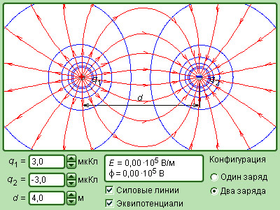
електричне поле точкових зарядів

ФРОНТАЛЬНИЙ ЕКСПЕРИМЕНТ № 6
«ПОЛЕ ПЛОСКОГО КОНДЕНСАТОРА. РУХ ЗАРЯДУ В ЕЛЕКТРИЧНОМУ ПОЛІ»
Мета роботи: Вивчити розташування силових ліній плоского конденсатора, рух зарядженої частинки в полі плоского конденсатора
Виконання роботи:
- Відкрити розділ: «Електрика і магнетизм»
- Відкрити модель «Поле плоского конденсатора»
- Простежити за силовими лініями електричного поля конденсатора, відключивши еквіпотенціальні поверхні, розглянути, яка сила діє на заряд, поміщений в електричне поле. Зробити малюнок.
- Збільшити величину позитивного заряду. Подивитися, як змінилася сила дії на заряд. Зробити висновок.
- Зробити заряд рівним нулю. Подивитися, чи діє на нього сила з боку електричного поля. Зробити висновок.
- Збільшити негативний заряд частинки. Подивитися, як змінилася сила дії на нього. Зробити висновок.
- Змінити поверхневу щільність заряду пластин конденсатора (збільшити, зменшити). Подивитися, як міняється залежно від цього сила дії на заряд, поміщений між пластинами. Зробити висновок.
- Вивчити теорію до даної моделі і відповісти на наступні питання:
  - Для чого відстань між пластинами конденсатора роблять дуже малою в порівнянні з лінійними розмірами пластин.
  - Яке поле називають потенційним ?
- Відкрити модель «Рух заряду в електричному полі»
- Натиснути кнопку «Старт» і простежити за траєкторією руху зарядженої частинки в електричному полі. Замалювати картинку.
- Змінити напруженість електричного поля і простежити за рухом заряду в електричному полі.
- Як змінилася траєкторія руху ?
- Зробити висновок.
- Змінити початкову швидкость зарядженої частинки і простежити за зміною траєкторії її руху.
- Зробити висновок по даній роботі.
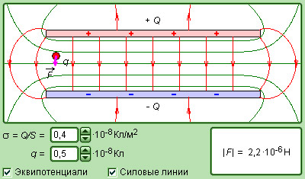
поле плоского конденсатора

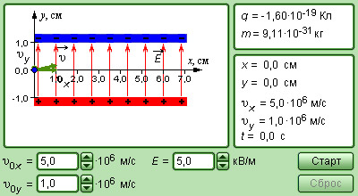
рух заряду в електричному полі

ФРОНТАЛЬНИЙ ЕКСПЕРИМЕНТ № 7
«ПОБУДОВА КІЛ ПОСТІЙНОГО СТРУМУ»
Мета роботи: Навчитися збирати електричні кола з різними елементами.
Виконання роботи:
- Відкрити розділ «Електрика і магнетизм».
- Відкрити модель «Кола постійного струму».
- Використовуючи елементи моделі, зібрати коло з наступних елементів: джерело струму, послідовно включити резистор опором 2 Ом, два паралельні резистори по
4 Ом, резистор опором 5 Ом, амперметр. Підключити до резисторів по 2 Ом і по
5 Ом вольтметри. Замалювати схему в зошиті.
- Записати дані амперметра і вольтметрів.
- Відкрити теорію до даної моделі і відповісти на питання:
- Як читається перше правило Кірхгофа ?
- Як читається друге правило Кірхгофа ?
- Що називається спад напруги ?
6. Зробити висновок по даній роботі.
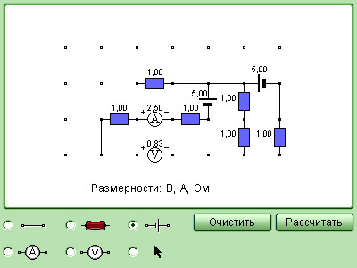
коло постійного струму

ФРОНТАЛЬНИЙ ЕКСПЕРИМЕНТ № 8
«СПОСТЕРЕЖЕННЯ СИЛОВИХ ЛІНІЙ МАГНІТНОГО ПОЛЯ»
Мета уроку: Вивчити розташування силових ліній магнітного поля прямого струму, кругового струму, соленоїда.
Виконання роботи:
- Відкрити розділ «Електрика і магнетизм».
- Відкрити моделі: «Магнітне поле прямого струму», «Магнітне поле кругового витка із струмом», «Магнітне поле соленоїда»
- Для кожної моделі замалювати картинку з силовими лініями магнітного поля.
- Змінити напрям струму (зробити його негативним). Що змінилося ?
- Перемкнути на залізну стружку,
- Простежити за картинкою. Чому залізна стружка розташовується таким чином ?
- Виписати, не повторюючись, з теорії основні визначення.
- Зробити висновок по даній роботі.
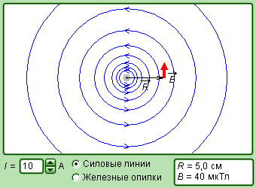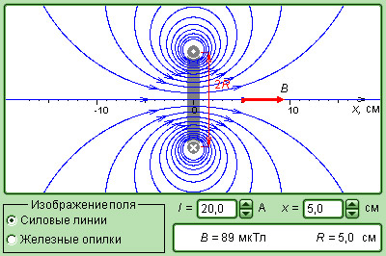
магнітне поле прямого струму магнітне поле кругового витка із струмом
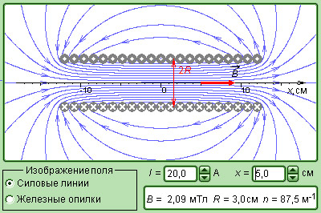
магнітне поле соленоїда
ФРОНТАЛЬНИЙ ЕКСПЕРИМЕНТ № 9
«СПОСТЕРЕЖЕННЯ ЯВИЩА ЕЛЕКТРОМАГНІТНІЙ ІНДУКЦІЇ.
ДОСЛІДИ ФАРАДЕЯ »
Мета роботи: Вивчити досліди Фарадея
Виконання роботи:
- Відкрити розділ «Електрика і магнетизм»
- Відкрити модель «Досліди Фарадея I»
- Розглянути уважно установку для досліду Фарадея I.
- Всовувати і висовувати постійний магніт в котушку.
- Відповісти письмово на наступні питання:
- Як міняється напрям індукційного струму при всовуванні і висовуванні магніта ?
- Чи залежить величина індукційного струму від швидкості руху магніта ?
- Всовувати і висовувати котушку, залишаючи магніт нерухомим.
- Відповісти письмово на наступні питання:
- Появляется чи індукційний струм при цьому ?
- Від чого залежить величина і напрям індукційного струму?
- Вивчити теорію до даної моделі.
- Виписати формули для визначення магнітного потоку і Е.Р.С. індукції.
- Вивести формулу для визначення індукційного струму в котушці.
- Відкрити модель «Досліди Фарадея II»
- Розглянути уважно установку для досліду Фарадея II.
- Замкнути коло, клацнувши мишкою по ключу.
- Всовувати і висовувати малу котушку у велику.
- Відповісти письмово на питання:
- Коли з'являється індукційний струм у великій котушці ?
- Від чого залежить величина і напрям індукційного струму ?
- Всовувати і висовувати велику котушку.
- Відповісти письмово на питання:
- Коли з'являється індукційний струм у великій котушці ?
- Від чого залежить величина і напрям індукційного струму ?
- Розімкнути коло. Рухати котушки по черзі щодо один одного.
- Відповісти письмово на питання:
- Чи з'являється при даному досліді індукційний струм ?
- Зробити висновок по даній роботі.

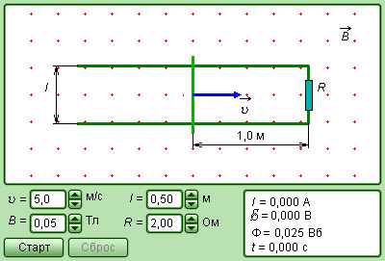
явище електромагнітній індукції рухомого провідника
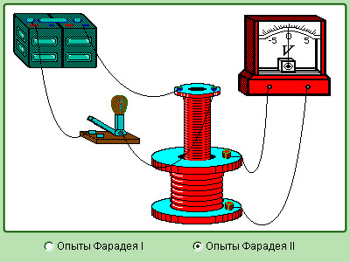
досліди Фарадея

ФРОНТАЛЬНІ ЕКСПЕРЕМЕНТИ З ФІЗИКИ ДЛЯ 11 КЛАСУ

ФРОНТАЛЬНИЙ ЕКСПЕРИМЕНТ № 1
«ВИВЧЕННЯ ВІЛЬНИХ КОЛИВАНЬ МАЯТНИКА»
Мета роботи: Вивчити залежність періоду коливань маятника від довжини маятника.
Виконання роботи:
- Відкрити розділ: «Механічні коливання і хвилі».
- Відкрити модель «Вивчення вільних коливань маятника».
- Розглянути вільні коливання маятника без тертя.
- Замалювати графік зміни швидкості.
- Записати параметри даного коливання.
- Розглянути вільні коливання маятника з тертям.
- Замалювати графік зміни швидкості.
- Записати параметри даного коливання.
- Вивчити теоретичний матеріал до даної моделі маятника.
- Відповісти на питання:
  - Які сили називаються квазіпружними ?
  - Які коливання називаються затухаючими?
  - Які коливання називаються гармонійними?
- Зробити висновок по даній роботі.
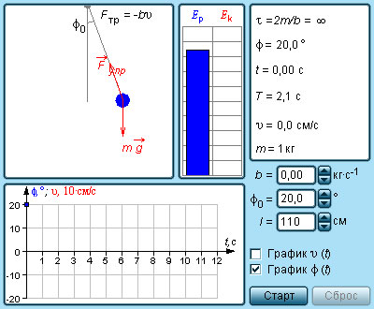
вивчення вільних коливань маятника
ФРОНТАЛЬНИЙ ЕКСПЕРИМЕНТ № 2
«СПОСТЕРЕЖЕННЯ КОЛИВАНЬ ВАНТАЖУ НА ПРУЖИНІ»
Мета роботи: Вивчити коливання вантажу на пружині, розглянути залежність періоду коливань від початкових даних.
Виконання роботи:
- Відкрити розділ: «Механічні коливання і хвилі».
- Відкрити модель «Вільні коливання вантажу на пружині».
- Уважно розглянути модель вантажу на пружині.
- У діалоговому вікні вибрати наступні параметри:
b = 0 (коефіцієнт в'язкості, тертя)
x_{о} =20 см
m = 0,5 кг
k = 5 Н/м
- Поставити «галочку» (клацнути «мишкою») по v(t) графік.
- Записати, чому дорівнює період коливань :T =……………..
- Натиснути кнопку «Старт» і простежити за коливаннями вантажу на пружині.
- Замалювати графіки залежності швидкості і координати від часу.
- Натиснути кнопку «Скидання» і змінити жорсткість пружини k= 6 Н/м.
- Записати, чому дорівнює період коливань в даному випадку: T =…………..
- Натиснути кнопку «Старт» і простежити за коливаннями.
- Замалювати графіки залежності швидкості і координати від часу.
- Зробити висновок, як залежить період коливань від жорсткості пружини.
- Поміняти масу вантажу і виконати експеримент ще раз (виконавши необхідні записи і малюнки в зошиті).
- Зробити висновок про залежність періоду коливань від маси вантажу.
- Поміняти x${}_{0}$амплітуду коливань (максимальне відхилення вантажу від положення рівноваги) і виконати експеримент ще раз (виконавши необхідні записи і малюнки в зошиті).
- Зробити висновок про залежність періоду коливань від амплітуди коливань.
- Змінити b і виконати експеримент ще раз (виконавши необхідні записи і малюнки в зошитах). Що змінилося ?
- Замалювати графіки і дати пояснення даній зміні. Як можна назвати даний вид коливань ?
- Натиснути кнопку «?» .
- Вирішити задачу, введену у вікні. Записати рішення в зошит. Перевірити завдання, натиснувши на кнопку «Перевірка».
- Зробити висновок по даній роботі.

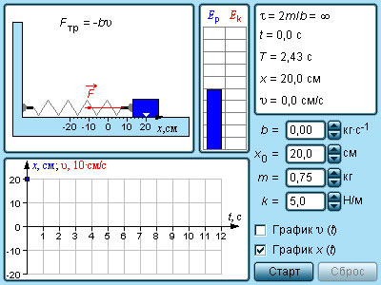
вільні коливання вантажу на пружині
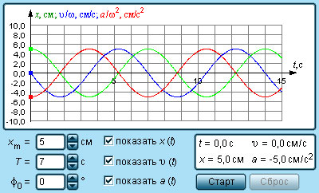
гармонічні коливання
ФРОНТАЛЬНИЙ ЕКСПЕРИМЕНТ № 3
«МЕХАНІЧНІ ХВИЛІ»
Мета роботи: Вивчити властивості поперечних і подовжніх хвиль на різних моделях.
Виконання роботи:
- Відкрити розділ: «Коливання і хвилі».
- Відкрити модель «Механічні хвилі».
- Вибрати тип хвилі «Поперечні хвилі».
- Натиснути на кнопку «Старт», розглянути, як йде імпульс хвилі і як виглядає гармонійна хвиля. Зробити малюнок хвилі. Записати значення частоти коливань.
- Натиснути кнопку «Вибір» і змінити амплітуду коливань. Натиснути кнопку «Старт» і подивитися, як змінився характер коливань. Описати словами.
- Натиснути кнопку «Вибір» і збільшити частоту коливань. Натиснути кнопку «Старт» і подивитися, як змінився характер коливань. Зробити малюнок хвилі. Записати значення частоти коливань. Натиснути кнопку «Вибір».
- Вибрати тип хвилі «Подовжні хвилі».
- Натиснути на кнопку «Старт», розглянути, як йде імпульс хвилі і як виглядає гармонійна хвиля. Зробити малюнок хвилі. Записати значення частоти коливань.
- Натиснути кнопку «Вибір» і змінити амплітуду коливань. Натиснути кнопку «Старт» і подивитися, як змінився характер коливань. Описати словами.
- Натиснути кнопку «Вибір» і збільшити частоту коливань. Натиснути кнопку «Старт» і подивитися, як змінився характер коливань. Зробити малюнок хвилі. Записати значення частоти коливань. Натиснути кнопку «Вибір»
- Вибрати тип хвилі «Хвилі на воді».
- Натиснути на кнопку «Старт», розглянути, як йде імпульс хвилі і як виглядає гармонійна хвиля. Зробити малюнок хвилі. Записати значення частоти коливань.
- Натиснути кнопку «Вибір» і змінити амплітуду коливань. Натиснути кнопку «Старт» і подивитися, як змінився характер коливань. Описати словами.
- Натиснути кнопку «Вибір» і збільшити частоту коливань. Натиснути кнопку «Старт» і подивитися, як змінився характер коливань. Зробити малюнок хвилі. Записати значення частоти коливань. Натиснути кнопку «Вибір»
- Вирішити задачу до даної моделі.
- Вивчити теорію до моделі і відповісти на питання:
- Яка хвиля називається поперечною?
- Яка хвиля називається подовжньою?
- Якими параметрами характеризуються гармонійні (синусоїдальні) хвилі?
- Як знайти швидкість хвилі?
- Як знайти період хвилі?
- Як знайти кутову (циклічну) частоту коливань?
- Зробити висновок по даній роботі.
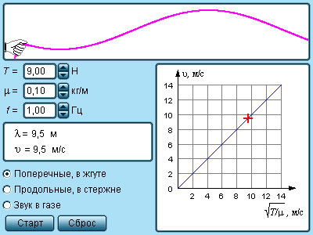
механічні хвилі
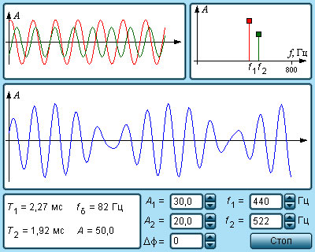

ФРОНТАЛЬНИЙ ЕКСПЕРИМЕНТ № 4
«ВІЛЬНІ КОЛИВАННЯ В «R, L, C» КОНТУРІ»
Мета роботи: Вивчити залежність періоду вільних коливань від індуктивності котушки і ємкості конденсатора в коливальному контурі.
Виконання роботи:
- Відкрити розділ «Електрика і магнетизм».
- Відкрити модель «Вільні коливання в R, L, C контурі».
- Розглянути дану модель в роботі, записати значення індуктивності, ємкості конденсатора, опори, величину заряду і періоду коливань. Замалювати графік вільних затухаючих коливань
- Збільшити індуктивність котушки L. Як це відіб'ється на коливаннях, яка величина зміниться і як?
- Збільшити ємкість конденсатора C. Як це відіб'ється на коливаннях, яка величина зміниться і як?
- Збільшити опір R. Як це відіб'ється на коливаннях, яка величина зміниться і як?
- Зменшити заряд на обкладаннях конденсатора. Як це відіб'ється на коливаннях, яка величина зміниться і як?
- Вивчити теорію до даної моделі і відповісти на питання:
- За якої умови відбувається загасання коливань?
- Що називається часом загасання?
- На що йдуть втрати енергії?
9. Зробити висновок по даній роботі.
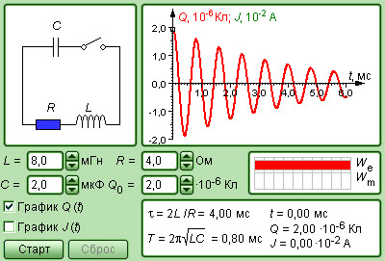
вільні коливання в R, L, C контурі
ФРОНТАЛЬНИЙ ЕКСПЕРИМЕНТ № 5
«ВИВЧЕННЯ РОБОТИ ГЕНЕРАТОРА ЗМІННОГО СТРУМУ»
Мета роботи: Вивчити роботу генератора змінного струму
Виконання роботи:
- Відкрити розділ «Електрика і магнетизм».
- Відкрити модель «Генератор змінного струму»
- Вибрати індукцію магнітного поля, рівною 0,2 Тл (Силові лінії направлені вгору)
- Вибрати частоту обертання рамки 20 Гц
- Простежити обертання рамки в магнітному полі із заданою частотою і замалювати графіки зміни Е.Р.С. індукції і магнітного потоку з часом.
- Чи співпадають по фазі дані коливання ? Якщо немає, то наскільки відрізняються вони по фазі?
- Змінити значення індукції магнітного поля (силові лінії направити вниз) і частоту обертання рамки. Записати дані.
- Як це відбитися на графіках зміни Е.Р.С. і магнітного потоку? Описати словами.
- Вивчити теорію з даного питання. Записати основні формули і визначення в зошит.
- Зробити висновок по даній роботі.
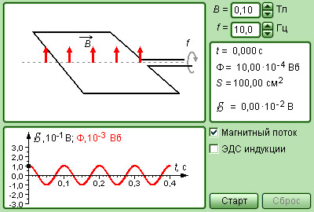
генератор змінного струму

ФРОНТАЛЬНИЙ ЕКСПЕРИМЕНТ № 6
«ВІДБИВАННЯ І ЗАЛОМЛЕННЯ СВІТЛА»
Мета роботи: Вивчити хід світлових променів при відбиванні і заломленні світла.
Виконання роботи:
- Відкрити розділ «Оптика».
- Відкрити модель «Відбивання і заломлення світла».
- Розглянути уважно малюнок, визначити, де кут падіння, кут відбивання і кут заломлення. Визначитися з позначеннями кутів. Записати дані значення кутів і значення показника заломлення середовища. Виконати малюнок моделі в зошиті.
- Встановити кут падіння рівним 45 градусів. Записати, чому дорівнюють при цьому кут відбивання і кут заломлення.
- Встановити кут падіння світивши рівним 70 градусів. Записати, чому дорівнюють при цьому кут відбивання і заломлення. Зробити висновок про те, як залежить кут заломлення від кута падіння при даному показнику заломлення середовища.
- Встановити показник заломлення середовища рівним 2. Записати, чому дорівнюють кут відбивання і кут заломлення при куті падіння, рівному 70 градусів. Зробити висновок про те, як залежить кут заломлення променя світла від показника заломлення середовища при даному куті падіння.
- Встановити показник заломлення середовища рівним 1. Простежити за ходом світлових променів. Зробити висновок. Виконати малюнок моделі для цього випадку.
- Встановити кут падіння рівним 0 градусів. Записати, чому дорівнюють кут відбивання і кут заломлення при цьому. Зробити висновок. Виконати малюнок моделі для даного випадку.
- Встановити кут падіння рівним 90 градусів. Записати, чому дорівнюють кут відбивання і кут заломлення при цьому. Зробити висновок. Виконати малюнок моделі для даного випадку.
- Направити промінь так, щоб він падав на межу розділу двох середовищ з другої, оптично щільнішого середовища. Поспостерігати хід світлових променів при цьому.
- Визначити граничний кут повного відбивання при цьому показнику заломлення середовища. Виконати малюнок моделі при повному відбиванні світла.
- Збільшити показник заломлення середовища. Записати його значення. Визначити граничний кут повного відбивання при цьому значенні показника заломлення.
- Вивчити теорію до даної моделі. Відповісти на питання:
- Що називається відносним показником заломлення середовища ?
- Що називається абсолютним показником заломлення середовища ?
- Яке середовище називається оптично менш щільним, яка оптично щільнішою ?
- Яке явище називається явищем повного відбивання ?
- Зробити висновок по даній роботі.
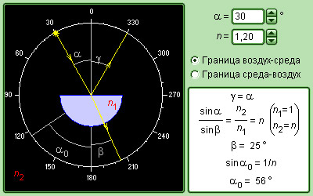

відбивання і заломлення світла

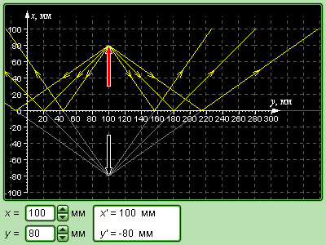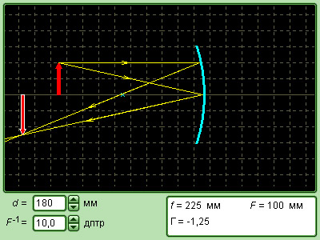

ФРОНТАЛЬНИЙ ЕКСПЕРИМЕНТ № 7
«ТОНКА ЛІНЗА»
Мета роботи: Вивчити хід променів в тонкій лінзі.
Виконання роботи:
- Відкрити розділ «Оптика».
- Відкрити модель «Тонка лінза»
- Розглянути хід променів в лінзі, якщо предмет знаходиться за фокусною відстанню, але перед подвійною фокусною відстанню. Записати значення d, f, F, Ф, Р. Описати, яке вийшло зображення.
- Розглянути хід променів в лінзі, якщо предмет знаходиться за подвійною фокусною відстанню. Записати значення d, f, F, Ф, Р. Описати, яке вийшло зображення.
- Розглянути хід променів в лінзі, якщо предмет знаходиться перед фокусною відстанню. Записати значення d, f, F, Ф, Р. Описати, яке вийшло зображення.
- Розглянути хід променів в лінзі, якщо предмет знаходиться у фокусі лінзи. Записати значення d, f, F, Ф, Р. Описати, яке вийшло зображення.
- Розглянути хід променів в лінзі, якщо предмет знаходиться на подвійній фокусній відстані. Записати значення d, f, F, Ф, Р. Описати, яке вийшло зображення.
- Відкрити теорію до даної моделі і відповісти на питання:
- Яка лінза називається тонкою?
- Як називаються фокуси збираючої лінзи?
- Як називаються фокуси розсіюючої лінзи?
- Які знаки мають величини для дійсного зображення?
- Які знаки мають величини для уявного зображення?
- Який знак має лінійне збільшення для прямого зображення?
- Який знак має лінійне збільшення для перевернутого зображення?
- Відкрити модель «Око як оптичний прилад».
- Уважно розглянути роботу даної моделі. Описати її дію, що можна перевірити з допомогою даній моделі?
- Зробити висновок по даній роботі.

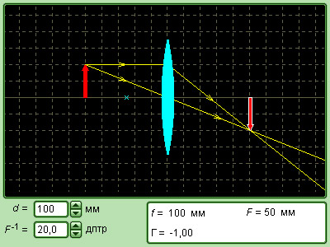
тонка лінза

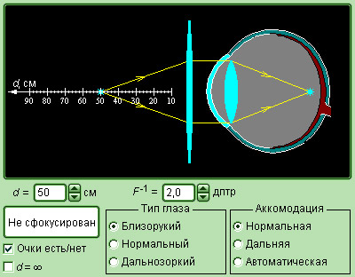
око як оптичний прилад

ФРОНТАЛЬНИЙ ЕКСПЕРИМЕНТ № 8
«КІЛЬЦЯ НЬЮТОНА»
Мета роботи: Вивчити інтерференційну картину при різних довжинах хвиль.
Виконання роботи:
- Відкрити розділ «Оптика».
- Робота з моделлю «Кільця Ньютона».
- Уважно розглянути отриману інтерференційну картину, зробити малюнок відбитих променів і інтерференційної картини.
- Змінювати довжину хвилі. Як міняється інтерференційна картина залежно від цього?
- Змінити радіус кривизни лінзи. Що змінилося в інтерференційній картині? Яка залежність змін?
- Відповісти на питання теорії до даної моделі:
- Що називається кільцями Ньютона?
- Чому дорівнює різниця ходу між променями, відбитими від опуклої поверхні лінзи і плоскої поверхні скляної пластини?
- Чим пояснити, що в центрі інтерференційної картини завжди темна пляма?
- Як визначається радіус m-го темного кільця?
- Зробити висновок по даній роботі.
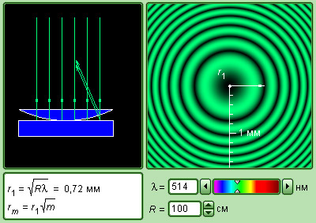
кільця Ньютона
ФРОНТАЛЬНИЙ ЕКСПЕРИМЕНТ № 9
«ВИВЧЕННЯ ЯВИЩА ФОТОЕФЕКТУ»
Мета уроку: Вивчити явище фотоефекту.
Виконання роботи:
- Відкрити розділ «Квантова фізика».
- Відкрити модель «Фотоефект».
- Простежити протікання явища фотоефекту.
- Змінити довжину хвилі падаючого світла, записати первинне і змінене значення довжини хвилі. Як при цьому міняється значення струму насичення (збільшується або зменшується)?
- Змінити значення запірної напруги, записати первинне і змінене значення напруги. Як при цьому міняється значення струму насичення (збільшується або зменшується)?
- Змінити значення потужності випромінювання, падаючого на поверхню металу, записати первинне і змінене значення потужності. Як при цьому міняється значення струму насичення (збільшується або зменшується)?
- Вивчити теорію до даної моделі і відповісти на питання:
- Яка «червона межа» фотоефекту для лужних металів?
- Зробити висновок по даній роботі.

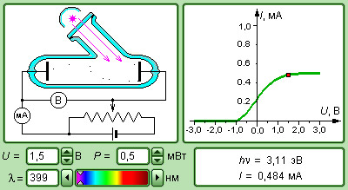
фотоефект
ФРОНТАЛЬНИЙ ЕКСПЕРИМЕНТ № 10
«ПОСТУЛАТИ БОРА»
Мета роботи: Перевірити експериментально квантові постулати Бору.
Виконання роботи:
- Відкрити розділ «Квантова фізика».
- Відкрити модель «Постулати Бора».
- Простежити рух електрона на 1-ій орбіті, записати енергію стаціонарного стану.
- Перевести електрон на 2-у орбіту, надавши йому тим самим квант енергії. Записати енергію 2-го стаціонарного стану. Записати довжину хвилі поглиненого кванта при цьому.
- Перевести електрон на 3-у орбіту, надавши йому тим самим квант енергії. Записати енергію 3-го стаціонарного стану. Записати довжину хвилі поглиненого кванта при цьому.
- Перевести електрон на 4-у орбіту, надавши йому тим самим квант енергії. Записати енергію 4-го стаціонарного стану. Записати довжину хвилі поглиненого кванта при цьому.
- Перевести електрон на 5-у орбіту, надавши йому тим самим квант енергії. Записати енергію 5-го стаціонарного стану. Записати довжину хвилі поглиненого кванта при цьому.
- Перевести електрон на 6-у орбіту, надавши йому тим самим квант енергії. Записати енергію 6-го стаціонарного стану. Записати довжину хвилі поглиненого кванта при цьому.
- Перевести електрон знову на 1-у орбіту, при цьому випромінюється квант енергії. Записати довжину хвилі кванта при випромінюванні.
- Замалювати картинку всіх переходів атома з одного стаціонарного полягання в іншій.
- Вирішити задачу до даної моделі.
- Вивчити теорію до даної моделі. Відповісти на питання:
  - Що називається квантовим числом? Що воно означає?
  - Який стан атома називається основним?
  - Яка енергія називається енергією іонізації?
- Зробити висновок по даній роботі.

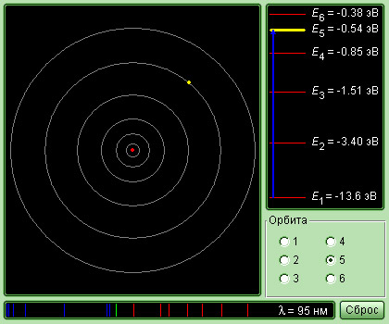
постулати Бора

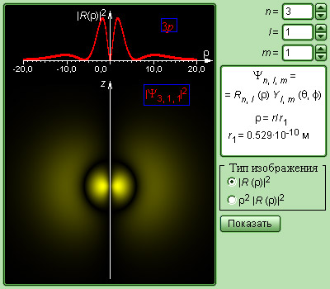
атом водню
ФРОНТАЛЬНИЙ ЕКСПЕРИМЕНТ № 11
«ВІДНОСНІСТЬ ЧАСУ І ДОВЖИНИ»
Мета роботи: Вивчити постулати теорії відносності на даній моделі.
Виконання роботи:
- Відкрити розділ «Квантова фізика».
- Відкрити модель «Відносність часу».
- Простежити і записати час проходження світлового сигналу з урахуванням ціни ділення годинника, якщо джерело і приймач світла нерухомі.
- Простежити і записати час проходження світлового сигналу з урахуванням ціни ділення годинника, якщо джерело і приймач світла рухаються з певною швидкістю . Зробити висновок.
- Розглянути і записати час на годиннику в нерухомій системі координат і в рухомій системі координат. Зробити висновок
- Вивчити теорію до даної моделі, записати формулу відносності інтервалу часу і відповісти на питання:
  - Що називається власним часом?
- Відкрити модель «Відносність довжини».
- Простежити і записати з урахуванням ціни ділення годинника час проходження світлового сигналу певної відстані в нерухомій системі координат.
- Простежити і записати з урахуванням ціни ділення годинника час проходження світлового сигналу певної відстані в рухомій системі координат. Зробити висновок.
- Розглянути і записати час на годиннику в нерухомій системі координат і в рухомій системі координат. Зробити висновок.
- Вивчити теорію до даної моделі, записати формулу відносності відстані і відповісти на питання:
  - Чим пояснюється відносність відстаней?
- Зробити висновок по даній роботі.
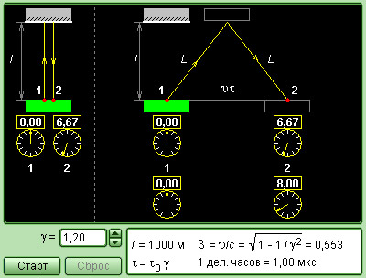
відносність часу

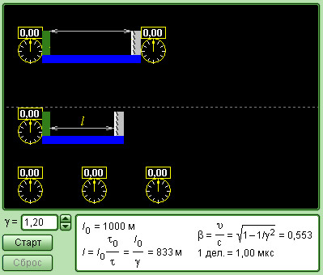
відносність довжини
ФРОНТАЛЬНИЙ ЕКСПЕРИМЕНТ № 12
«ЕНЕРГІЯ ЗВ'ЯЗКУ ЯДЕР»
Мета роботи: Вивчити залежність енергії зв'язку ядер від масового числа.
Виконання роботи:
- Відкрити розділ «Квантова фізика»
- Відкрити модель «Енергія зв'язку ядер»
- Розглянути уважно і замалювати графіки N(Z) і E(A).
- Розглянути ядро водню з Z=1, N=0.
- Натиснути кнопку «Старт». Простежити, стабільне ядро або воно розпадається, записати дані для цього випадку.
- Поміняти число Z і N, записати, які елементи і ізотопи вийшли, стабільні чи ні. Розглянути так само 6 випадків, описати кожен з них.
- Зробити висновок про те, як залежить стабільність ядра від кількості нейтронів (ізотоп це або атом).
- Вирішити задачу до даної моделі.
- Відкрити теорію до даної моделі і відповісти на питання:
  - Чому дорівнює масове число?
  - Як залежить енергія зв'язку від масового числа?
  - Як залежить число нейтронів від масового числа в порівнянні з числом протонів?
10. Зробити висновок по даній роботі.
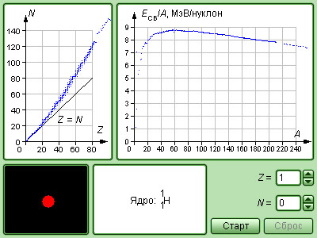
енергія зв'язку ядер
ЗМІСТ:

1.Перелік фронтальних експериментів для 10 класу

№1 Вивчення моделі ідеального газу …………………………………….… стор.3
№2 Спостереження явища дифузії і броунівського руху…………………...стор.4
№3 Спостереження ізопроцесів в газах….......................................................стор.5
№4 Спостереження за циклом Карно………………………………………..стор.7
№5 Електричне поле точкових зарядів……………………………………...стор.8
№6 Поле плоского конденсатора. Рух заряду в електричному полі………стор.9
№7 Побудова кола постійного струму……………………………………...стор.11
№8 Спостереження силових ліній магнітного поля………………………..стор.12
№9 Спостереження явища електромагнітної індукції. Дослід Фарадея…..стор.13

2.Перелік фронтальних експериментів для 11 класу

№1 Вивчення вільних коливань маятника……………………………………стор.15
№2 Спостереження коливань вантажу на пружині…………………………..стор.16
№3 Механічні хвилі……………………………………………………………стор.18
№4 Вільні коливання в RLC- контурі…………………………………………стор.20
№5 Вивчення роботи генератора змінного струму ……………………….стор.21
№6 Відбивання і заломлення світла…………………………………………..стор.22
№7 Тонка лінза…………………………………………………………………стор.24
№8 Кільця Ньютона……………………………………………………………стор.26
№9 Вивчення явища фотоефекту …………………………………………….стор.27
№10 Постулати Бора …………………………………………………………..стор.28
№11 Відносність часу і довжини………………………………………………стор.30
№12 Енергія зв'язку ядер………………………………………………………стор.32

